1102.送外卖

lester是快快快餐店的老板，店铺提供外卖服务，由于人手比较缺，lester只好亲自送货。为了提高效率，一般他会等待总共n单外卖，然后一次性派送。由于交通条件复杂，从任意顾客i处前往顾客j处，所需时间可能各不相同（你可以忽略签收的时间，以及外卖被盗的可能性）。现在lester想知道送完所有外卖，并返回店铺至少需要多少时间？（允许多次经过同一处）

输入格式

第一行1个正整数n，表示订单数

后面是一个(n+1)\*(n+1)的矩阵，i行j列表示从顾客i处到顾客j处所需时间。其中i,j=0..n，（0表示店铺）

注意矩阵不一定是对称的，对角线也不保证为0（虽然对角线的数值其实没有用）

n<=10，矩阵的数值是不超过100的非负整数

输出格式

一个正整数，表示从店铺出发送完所有外面，再回到店铺的最少时间

输入样例

1

1 2

3 4

输出样例

5

1103. 炮兵阵地

NOI2001 D2T1真题，严禁抄答案，一经发现无理由封号

司令部的将军们打算在N\*M的网格地图上部署他们的炮兵部队。一个N\*M的地图由N行M列组成，地图的每一格可能是山地（用"H" 表示），也可能是平原（用"P"表示），如下图。在每一格平原地形上最多可以布置一支炮兵部队（山地上不能够部署炮兵部队）；一支炮兵部队在地图上的攻击范围如图中黑色区域所示：

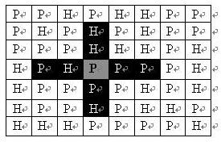

如果在地图中的灰色所标识的平原上部署一支炮兵部队，则图中的黑色的网格表示它能够攻击到的区域：沿横向左右各两格，沿纵向上下各两格。图上其它白色网格均攻击不到。从图上可见炮兵的攻击范围不受地形的影响。   
现在，将军们规划如何部署炮兵部队，在防止误伤的前提下（保证任何两支炮兵部队之间不能互相攻击，即任何一支炮兵部队都不在其他支炮兵部队的攻击范围内），在整个地图区域内最多能够摆放多少我军的炮兵部队

输入格式

第一行包含两个由空格分割开的正整数，分别表示N和M

接下来的N行，每一行含有连续的M个字符('P'或者'H')，中间没有空格。按顺序表示地图中每一行的数据。N <= 100；M <= 10

输出格式

仅一行，包含一个整数K，表示最多能摆放的炮兵部队的数量

输入样例

5 4

PHPP

PPHH

PPPP

PHPP

PHHP

输出样例

6

1101. 铺设地砖

众所周知，用1\*2米的地砖铺2\*n米的走廊，方案数是斐波那契数列。例如n=3的时候共有以下3种方案

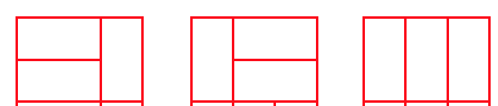

现在lester想用1\*2米的地砖铺他家n\*m米的厕所。请问共有几种铺法？lester家的厕所不是很大，也就100平米左右。注意地砖之间不能重叠。地砖不能切割，不能超出厕所范围，并且所有区域都必须铺满。

输入格式

两个正整数n,m（<=10）

输出格式

一个整数表示可行的方案数

输入样例

2 3

输出样例

3

输入样例

1 3

输出样例

0